ДОКЛАД
ЗА ВЛИЯНИЕТО НА АТМОСФЕРНИЯ ВЪЗДУХ ВЪРХУ ЗДРАВЕТО НА НАСЕЛЕНИЕТО

В ГРАД ДОБРИЧ ПРЕЗ 2018 ГОДИНА

Цел:
Намаляване здравния риск от атмосферното замърсяване, чрез свеждане нивото на замърсителите на въздуха в град Добрич до нивата, определени от нормативните документи.

Основа за действие:
В изпълнение на дадените от МЗ указания за изготвяне на доклада за влиянието на атмосферния въздух върху здравето на населението в гр. Добрич през 2018 г., са използвани данните, предоставени от РИОСВ-Варна, РЗОК-Добрич и община Добрич.
Районът на Община град Добрич е включен в единната система за наблюдение и контрол на атмосферния въздух само по показател фини прахови частици (ФПЧ₁₀). От началото на м. ноември 2008 г. контрол върху качеството на атмосферния въздух във въздушния басейн над гр. Добрич се осъществява от автоматична измервателна станция (АИС) с EoI код BG0067A, към НАСЕМ. Автоматичната станция е разположена в жк „Добротица“, в непосредствена близост до ОУ „Хан Аспарух“. АИС е с непрекъснат режим на работа (24 часа), извършват се измервания на всеки 15 минути, а получените резултати се осредняват на един час съгласно изискванията на нормативната база. Нивото на ФПЧ₁₀ се определя ежедневно чрез автоматични анализатори с пробонабиране на прахови частици и последващо гравиметрично определяне по референтния метод БДС EN12341:2004, съгласно Приложение №11 към чл.17 от Наредба №12/15.07.2010 г. за норми за серен диоксид, азотен диоксид, фини прахови частици, олово, бензен, въглероден оксид и озон в атмосферния въздух. В системата се контролират и основните метеорологични параметри: скорост и посока на вятъра, атмосферно налягане, обща слънчева радиация, влажност и температура на атмосферния въздух.
През 2018 г., поради наложилите се ремонтни дейности на измервателната станция и недостатъчност на получените данни за част от месеците – август, септември и октомври, същите не могат или само частично могат да бъдат включени в анализа.

Географско разположение и климатична характеристика:
Община Добрич, която включва само града като цяло, е разположена в североизточната част на Дунавската равнина, в центъра на Добруджанското плато и е с географски координати: 43⁰34’ северна ширина и 27⁰51’ източна дължина. Надморската височина на град Добрич е 251 м.
Град Добрич е разположен върху равнинен терен с благоприятен наклон - от 1,5% до 6%. По склоновете на долината на Суха река наклоните на места в южната част на града достигат до 12 - 15 %.
умерено-континенталната климатична подобласт на европейската континентална климатична област определя лятната сухота и проявеното безводие в района.
Един от най-важните климатични фактори, влияещи върху степента на разсейване на атмосферните примеси е скоростта на вятъра и честотата на случаите на “тихо” (време и скорост на вятъра под 1 м/сек). Град Добрич се характеризира с много ниска повторяемост на тихо време и вятър под 1 м/сек, при минимални и максимални температурни стойности през годината.
измереният абсолютен температурен максимум е 39,1°С, а регистрираният абсолютен температурен минимум - 22,7°С. За региона са характерни и високи температурни амплитуди, както сезонни, така и дневни. Пролетта е сравнително хладна. есента е топла поради затоплящото влияние на Черно море.
Основният ветрови пренос е от северозапад, с високи скорости на зимните и ниски скорости на летните ветрове, следват - северните, западните и югоизточните ветрове.
Силата на ветровете се колебае в граници (от 1 м/сек. до 20 м/сек.). През зимата силните ветрове понякога продължават по няколко денонощия.
въздухът е с висока влажност, а валежите са слаби - 540 мм средногодишно, с добре проявен континентален режим. Летният максимум е през юни, зимният минимум - през февруари. През лятото падат 80 % от годишните валежи. Средната относителна влажност на въздуха е 78 %. През зимния период влажността достига 85 - 86 %, а през лятото спада до 68 - 69 %.
Въпреки неголямата надморска височина снежната покривка се задържа до 2,5 месеца. Проявата на типични североизточни ветрове през зимата предизвиква отвяването, преотлагането на снежната покривка и натрупването й във вид на дебели преспи.
В гр. Добрич мъглите се образуват предимно през студената част на годината. Максимумът им е през януари и декември и съвпада с максимума на относителната влажност. Броят на дните с мъгла варира от 24 до 143 през цялата година.
общината е 14-та по население в Република България и е административен център на едноименната област. Територията й е с обща площ 109 018 дка, от които:
- Земеделска – 73 112 дка;
- Горска – 6 656 дка;
- Урбанизирани площи – 19 528 дка;
- Водни – 370 дка;
- За добив на полезни изкопаеми – 3 225 дка;
- Транспорт и инфраструктура – 6 127 дка.

Източници на атмосферно замърсяване:
Под “Качество на атмосферния въздух” се разбира състоянието на въздуха на открито в тропосферата, с изключение на въздуха на работните места, определено от състава и съотношението на естествените й съставки и добавените вещества от естествен или антропогенен произход.
Качеството на атмосферния въздух (КАВ) се оценява чрез норми, т. е. определени нива (стойности) за концентрациите на основните замърсители в атмосферния въздух, регистрирани за определен период от време (1 час, 8 часа, 24 часа, 1 година), установени с цел предотвратяване или ограничаване на вредни въздействия върху здравето на населението и/или околната среда, като тези нива следва да бъдат постигнати в определен за целта срок, след което да не бъдат превишавани.
Ниската степен на замърсяване на въздуха има голямо значение за хигиенната обстановка. Това спомага за разсейване на вредностите в атмосферния въздух и намаляване на концентрациите в приземния въздушен слой. Основни фактори за това са високата скорост на вятъра и географските условия.
Районът се отличава с нисък потенциал на замърсяване. Основните източници на замърсяване на атмосферния въздух са автотранспорта и битовите отоплителни източници.
Активна производствена дейност в настоящия момент развиват около 5% от промишлените предприятия. С намален до минимум капацитет действат около 10% от тях, а останалите не работят поради липса на средства, икономическа криза, неустановена собственост, юридически статут и др.
Основно значение за постигане чистота на въздушния басейн над гр. Добрич има извършената газификация на голяма част от общинските административни и обществени сгради, предприятията и частните жилищни сгради.
Прахът е основен атмосферен замърсител на въздуха. Вредният му здравен ефект зависи главно от размера и химичния състав на суспендираните прахови частици, от адсорбираните на повърхността им други химични съединения, в това число мутагени, ДНК - модулатори и др., както и от участъка на респираторната система, в която те се отлагат. Основни източници на прах са промишлеността, транспорта, енергетиката и битово отопление. През отоплителния сезон на локално ниво основен източник на замърсяване с прахови частици е изгарянето на твърди и течни горива в бита. Причина за това са ниските комини и специфичните метеорологични условия през зимния сезон, при които се намалява възможността за разсейване на атмосферните замърсители. Фините прахови частици се емитират в атмосферата директно (първични емисии) или се образуват от емитираните в атмосферата газове - прекурсори на фини прахови частици (вторични емисии).

Влияние върху човешкото здраве
Прахът постъпва в организма предимно чрез дихателната система, при което по-едрите частици се задържат в горните дихателни пътища, а по-фините частици (под 10 μm - ФПЧ₁₀) достигат до по-ниските отдели на дихателната система, като водят до увреждане на тъканите в белия дроб. Децата, възрастнита и хората с хронични белодробни заболявания, грип или астма са особено чувствителни към високи стойности на ФПЧ₁₀. Вредният ефект на замърсяването с прах е по-силно изразен при едновременно присъствие на серен диоксид в атмосферния въздух. Установено е тяхното синергично действие по отношение на дихателните органи и откритите лигавици. То се проявява с дразнещо действие и зависи от продължителността на експозицията. Кратковременната експозиция на 500 μg/m³ прах и серен диоксид увеличава общата смъртност при населението, а при концентрации наполовина по-ниски се наблюдава повишаване на заболеваемостта и нарушаване на белодробната функция. Продължителната експозиция на серен диоксид и прах се проявява с повишаване на неспецифичните белодробни заболявания, предимно респираторни инфекции на горните дихателни пътища и бронхити - при значително по-ниски концентрации (30 - 150 μg/m³), което е особено силно проявено при деца. Най-уязвими на комбинираното въздействие на праха и серния диоксид са хронично болните от бронхиална астма и от сърдечно-съдови заболявания.
Средноденонощната норма (СДН) за опазване на човешкото здраве е 50 µg/m³, като тя не следва да бъде превишавана повече от 35 пъти в рамките на една календарна година.
Средногодишната норма (СГН) за опазване на човешкото здраве е 40 µg/m³.

Изготвен е анализ на здравното състояние на населението в гр. Добрич, съгласно Указание на Министерството на здравеопазването за планиране дейността на Регионалните здравни инспекции, по групи болести от Клас Х „Болести на дихателната система" на МКБ-10, които имат доказана връзка със замърсителите на атмосферния въздух. Данни за броя на извършените първични прегледи от общо практикуващите лекари и специалистите през 2017 г. и 2018 г., включени в Клас Х, „Болести на дихателната система" на МКБ-10 са предоставени от Регионална здравно осигурителна каса – Добрич. Броят на населението по възрастови групи е взет от обобщени данни към 31.12.2017 г. и 31.12.2018 г. на Национален статистически институт, гр. София. Заболеваемостта е изчислена на 100 000 жители по възрастови групи - деца от 0-17 годишна възраст и лица над 18 години. Разгледани са следните болести и нозологични единици:
1. Остри инфекции на горните дихателни пътища (J00-J06);
2. Грип и пневмония (J10-J18);
3. Други остри респираторни инфекции на долните дихателни пътища (J20-J22), от тях бронхит и бронхиолит;
4. Други болести на горните дихателни пътища (J30-J39), от тях алергичен ринит;
5. Хронични болести на долните дихателни пътища (J40-J47), от тях хроничен бронхит и астма;
6. Болести на белия дроб, причинени от външни агенти (J60-J70).
В таблица 1 е представена регистрираната заболеваемост на 100 000 души население за град Добрич през 2017 г. и 2018 г., въз основа само на първично проведените прегледи. В таблицата са включени данни на основните групи болести от Клас Х „Болести на дихателната система” на МКБ -10, които имат доказана връзка със замърсителите на атмосферния въздух.

Таблица 1

Анализ на данните
Болести на дихателната система | Възрастова група от 0 до 17 г. |  | Възрастова група над 18 г.
Заболеваемост за община Добрич | 2017 г. | 2018 г. | 2017 г. | 2018 г.
1. Остри инфекции на горните дихателни пътища (J00-J06) | 58828.58 | 82278.30 | 5616.99 | 6133.63
2. Грип и пневмония (J10-J18) | 4346.27 | 5320.84 | 1497.11 | 1580.74
3. Други остри респираторни инфекции на долните дихателни пътища (J20-J22) | 11255.91 | 12566.69 | 2940.34 | 3075.42
4. Други болести на горните дихателни пътища (J30-J39) | 10675.93 | 8723.86 | 3036.75 | 2781.36
5. Хронични болести на долните дихателни пътища (J40-J47) | 6601.75 | 6387.89 | 3185.61 | 3303.50
6. Болести на белия дроб, причинени от външни агенти (J60-J70) | - | - | 8.51 | 4.30
Регистрираните остри инфекции на горните дихателни пътища (J00-J06) в амбулаториите на лечебните заведения в община Добрич през 2018 г. са 11412 (82278.30%оо) при децата от 0-17 годишна възраст и 4276 (6133.63%оо) при лицата над 18 г. Наблюдава се тенденция към значително увеличаване на заболеваемостта в тази група заболявания, най-вече при децата (ръст с 23449.72%оо). При тях най-голям е броят на случаите с ОИГДП с множествена и неуточнена локализация (J06) – 3162 (22797.40%оо), последван от този на случаите с остър тонзилит (J03) - 2995 (21593.37%оо). При възрастното население също най-голям е броят случаи с ОИГДП с множествена и неуточнена локализация (J06) - 1272 (1824.60%оо), следван от броя случаи на остър тонзилит (J03) - 1082 (1552.06%оо).
Заболеваемостта от ангина при децата е по-голяма спрямо същата при възрастните и това е характерно за тази възрастова група.
Регистрираните случаи на грип и пневмония (J10-J18) - общо при децата са 738 (5320.84%оо), а при лицата над 18 г. – 1102 (1580.74%оо). Наблюдава се леко покачване на заболеваемостта в тази група, по-изразено при децата. При тях също и заболеваемостта от грип (J11) е по-висока - 79.30%оо (11 случая), както и при възрастните - 41.60%оо (29 случая).
Заболеваемостта от пневмонии (J12-J18) при децата - 5219.90%оо ( 724 случая) остава по-голяма спрямо тази при възрастните – 1537.71%оо (1072 случая) и като цяло също бележи ръст спрямо предходната година.
Абсолютният брой случаи на другите остри респираторни инфекции на долните дихателни пътища (J20-J22) при децата е 1743 (12566.69%оо), а при възрастното население - 2144 (3075.42%оо), като заболеваемостта при децата е 4,09 пъти по-висока. Тази разлика при двете възрастови групи може да се обясни с проява на типични предимно при малките деца остри респираторни заболявания, като острия бронхиолит (J21) например - 2444.12%оо (339 случая) - при децата и 17.21%оо (само 12 случая) - при възрастните. Не малка разлика се получава и при острия бронхит (J20): при децата заболеваемостта е 10122.57%оо (1404 случая), а при възрастните тя е също в пъти по-ниска – 2983.62%оо (2080 случая).
Абсолютният брой на случаите, при които са диагностицирани другите болести на горните дихателни пътища (J30-J39) при децата е 1210 или 8723.86%оо, а при лицата над 18 г. - 1939 или 2781.36%оо. Докато при децата най-голям относителен дял в тази група имат хроничните болести на тонзилите и аденоидите (J35) – 35.62% (431 случаи и заболеваемост 3107.43%оо), то при възрастните водещи са вазомоторният и алергичен ринит (J30), чийто относителен дял е 28.98% (562 случаи и заболеваемост 806.15%оо). Второ място при децата заема вазомоторният и алергичен ринит (J30), чийто относителен дял е 26,61% от всички болести на ГДП, като абсолютният брой на случаите е 322, а заболеваемостта - 2321.56%оо. При възрастното население второ място заема хроничният ринит, назофарингит и фарингит (J31), чийто относителен дял е 28.67% (556 случаи и заболеваемост 797.54%оо). Като цяло, в тази група заболявания през 2018 г. се отчита спад на заболеваемостта както при подрастващите, така и при възрастните.
Регистрираните хронични болести на долните дихателни пътища (J40-J47) при децата са 886 (заболеваемост 6387.89%оо), а при лицата над 18 г. - 2303 и заболеваемост 3303.50%оо, която през 2018 г. бележи лек ръст спрямо тази от предходната година. Водеща в тази група болести при децата е заболеваемостта от астма (J45) - 5674.12%оо, като относителният дял на случаите (787) от общия им брой за тази група е 88.83%. На второ място при децата са случаите на бронхит, неуточнен като остър или хроничен (J40), които също бележат ръст през 2018 г. - 67 регистрирани случая и заболеваемост 483.05%оо, спрямо 343.69%оо през 2017 г. На трето място при децата е неуточненият хроничен бронхит (J42), който заема минимален дял от 3,2 %, при 28 случая (201.87%оо). Установени са само 4 регистрирани случаи на обикновен хроничен бронхит (J41) в тази възрастова група (28.84%оо).
По-различна е ситуацията при лицата над 18 г. При тях също водеща е заболеваемостта от астма - 1519.06%оо (1434.73%оо през 2017 г.), като относителният дял на случаите (1059) от общия им брой е 45,98%. На второ място са случаите на друга хронична обструктивна белодробна болест (J44), с относителен дял в тази група болести от 35,74%, при 777 регистрирани случая и заболеваемост 1114.55 %оо – почти колкото през 2017 г. (1125.67 %оо). На трето място при възрастните са хроничните бронхити (J41 и J42) - общо 176 случая, с относителен дял 7,64% и заболеваемост 252.46%оо, като неуточненият хроничен бронхит превалира - 107 случая, което представлява 60.8% от общия брой случаи на хронични бронхити и определя заболеваемост от 153.48%оо.
Заболеваемостта от астма при децата остава водеща – тя е 3,7 пъти по-голяма отколкото при възрастните. В сравнение с предходната година, когато този показател е бил 5973.00%оо, през 2018 г. при децата се наблюдава спад на заболеваемостта с 298.88%оо, докато при лицата над 18 г. се запазва тенденция към постепенното й нарастване.
Регистрираните болести на белия дроб, причинени от външни агенти (J60-J70) заемат незначителен дял - при децата не са регистрирани случаи, а при лицата над 18 г. общият брой на случаите от групата са 3 (4.30%оо). В сравнение с данните от предходната година при възрастните заболеваемостта намалява. Регистрирани са случаите на респираторни състояния, причинени от други външни агенти (J70) – 2 случая, с относителен дял 66.67% спрямо общия им брой в групата и заболеваемост 2.89%оо.

Изводи:
- Проследявайки регистрираната заболеваемост по групите болести от Клас Х „Болести на дихателната система” за град Добрич през 2017 г. и 2018 г., прави впечатление, че както при децата, така и при възрастните като цяло през 2018 г. тя нараства, с изключение заболеваемостта в група 4. Други болести на горните дихателни пътища (J30-J39), където е отчетен спад едновременно при двете възрастови групи, както и в група 5. Хронични болести на долните дихателни пътища (J40-J47) – с лек спад при децата и в група 6. Болести на белия дроб, причинени от външни агенти (J60-J70) - при възрастните, където поначало тя не е висока.
- Острите заболявания при децата от 0-17 годишна възраст са значително по-чести (остър тонзилит, остър назофарингит, остър фарингит, остър ларингит и трахеит), спрямо същите при възрастните.
- Астмата е основното заболяване в групата на хроничните болести на долните дихателни пътища - особено при децата, но също и при възрастните, следвана от случаите на бронхит, неуточнен като остър или хроничен при децата, а при възрастните от хроничната обструктивна белодробна болест. Хроничните бронхити са по-чести при възрастните.

Анализ на качеството на атмосферния въздух в гр. Добрич по показател ФПЧ₁₀ за 2018 г.
Видно от фигура 1, през месец януари 2018 г. не са регистрирани дни с наднормени нива на ФПЧ₁₀. За един ден (18 януари) на месеца е отчетена невалидна стойност, която не е взета под внимание при изчисляване на средномесечната концентрация. При средна скорост на вятъра 1,66 m/s, влажност на въздуха 87,72 %, атмосферно налягане 982,38 hPA, средно месечна отрицателна температура на въздуха -3,93⁰С и средно месечна положителна температура на въздуха +3,78⁰С, отчетената средно месечна концентрация на ФПЧ₁₀ е 24,35 µg/m³, което е под пределно допустимата концентрация. Няма дни с наднормени концентрации.
Фигура 1
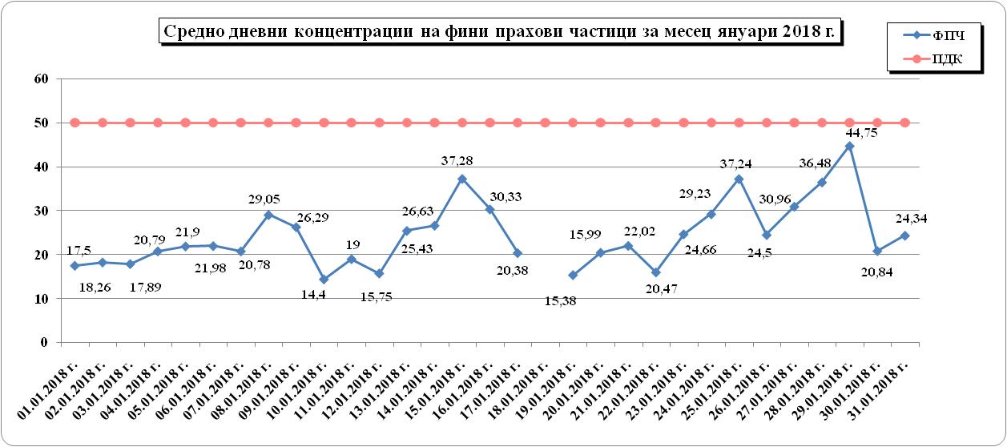
От фигура 2, показваща състоянието през месец февруари 2018 г. става ясно, че има регистрирани два дни с наднормени нива на ФПЧ. При средна скорост на вятъра 2,11 m/s, влажност на въздуха 92,6%, атмосферно налягане 978,82 hPA, средно месечна отрицателна температура на въздуха -5,05⁰С и средно месечната положителна температура +3,25⁰С, отчетената средно месечна концентрация на ФПЧ₁₀ е 31,49 µg/m³, което е под пределно допустимата концентрация. Дните с наднормени концентрации са: 26.02.- 72,74 µg/m³, което е 1,45 пъти над ПДК и 27.02. – 90,92 µg/m³, което е 1,81 пъти над ПДК.
Фигура 2
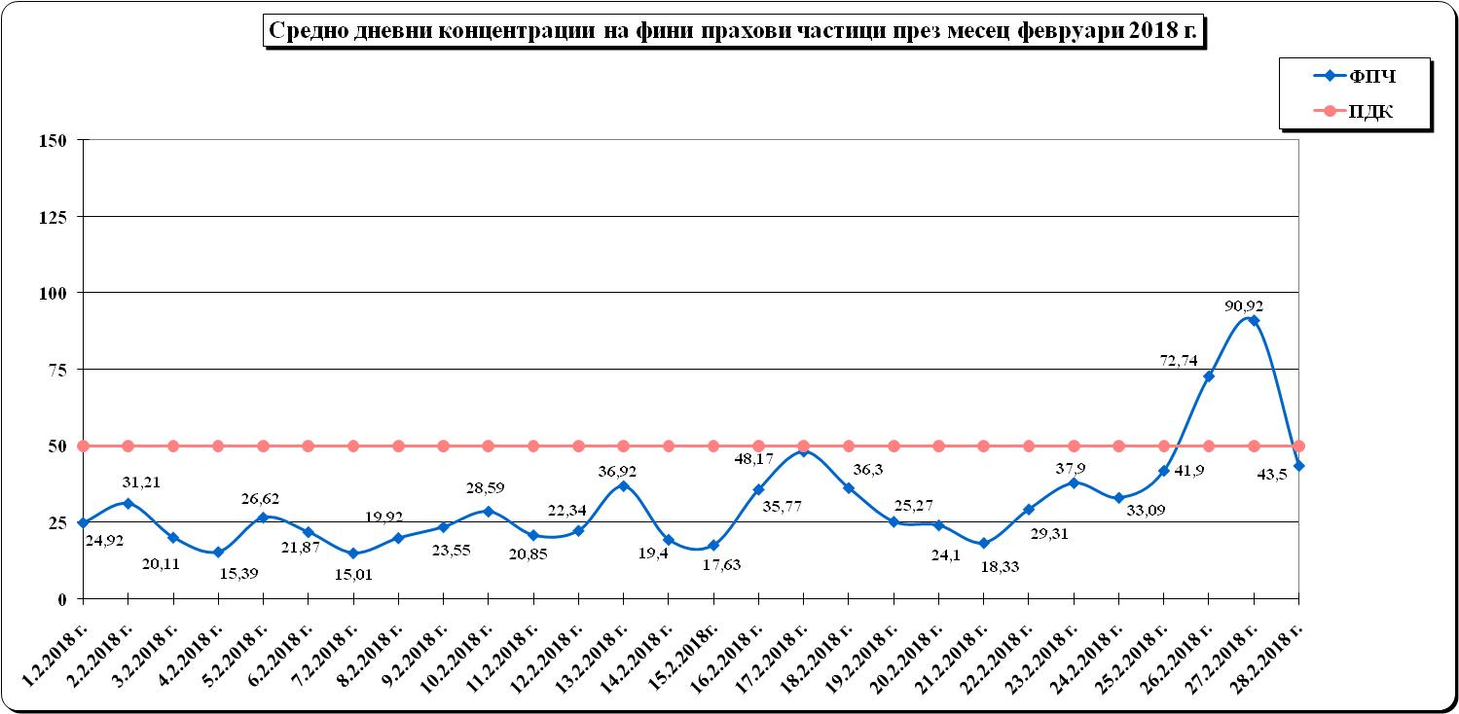
Съгласно фигура 3, през месец март 2018 г. има регистриран един ден - 04.03 с наднормени нива на ФПЧ - 50,63 µg/m³, което е 1,013 пъти над ПДК. За 14 дни (от 18 до 31 март) са отчетени нулеви стойности, което се дължи на продължителни смущения в електрозахранването или липсването на такова. Тези стойности също не са взети под внимание при изчисляване на средномесечната концентрация. При средна скорост на вятъра 1,83 m/s, влажност на въздуха 86,17%, атмосферно налягане 912,21 hPA, средно месечна положителна температура +6,78⁰С и средно месечна отрицателна температура -2,98⁰С, отчетената средно месечна концентрация на ФПЧ₁₀ е 26,72 µg/m³.
Фигура 3
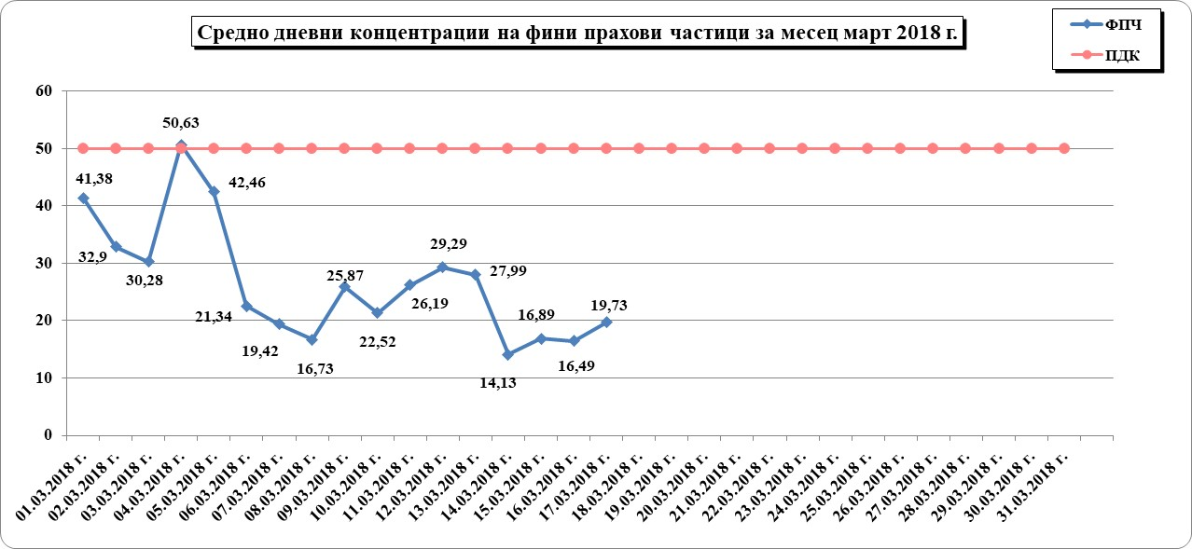

Видно от фигура 4, през месец април 2018 г. няма регистрирани дни с наднормени нива на ФПЧ. За един ден (1 април) на месеца е отчетена нулева стойност, както и за един ден (2 април) е отчетена невалидна стойност, които не са взети под внимание при изчисляване на средномесечната концентрация. При средна скорост на вятъра 1,85 m/s, влажност на въздуха 67,86%, средно месечна положителна температура +13,4⁰С, отчетената средно месечна концентрация на ФПЧ₁₀ е 26,68 µg/m³, което е доста под пределно допустимата норма.

Фигура 4
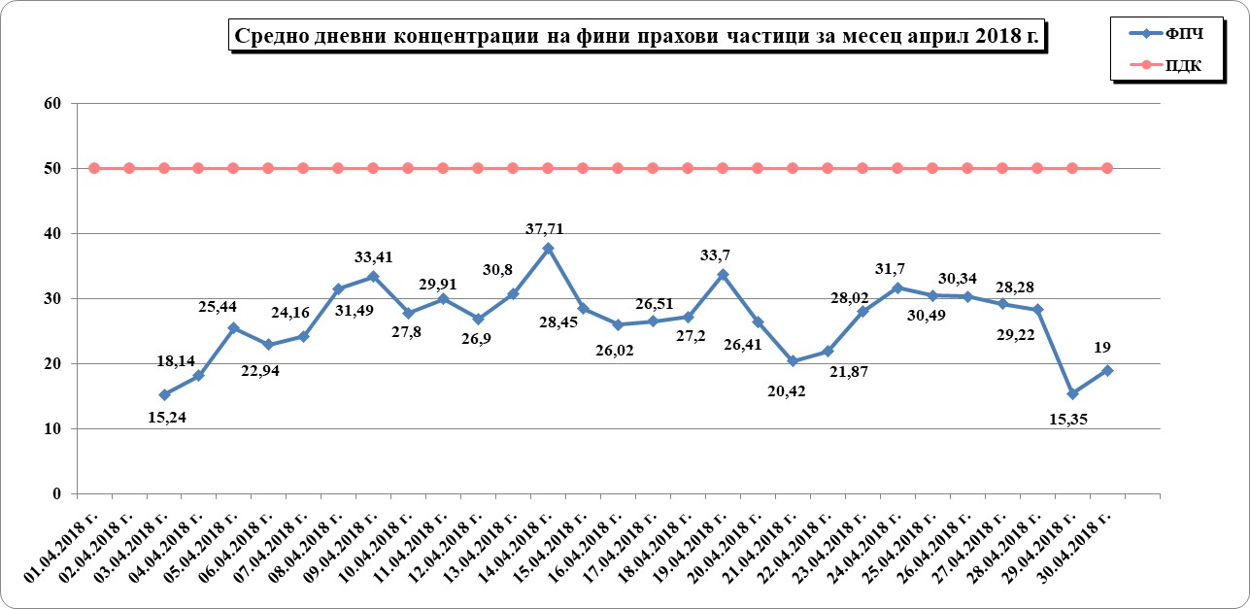

От фигура 5 става ясно, че през месец май 2018 г. няма регистрирани дни с наднормени нива на ФПЧ₁₀. При средна скорост на вятъра 1,62 m/s, влажност на въздуха 74,86%, атмосферно налягане 727,33 hPA, средно месечна положителна температура +17,03⁰С, отчетената средно месечна концентрация на ФПЧ₁₀ е 26,47 µg/m³, което е отново доста под пределно допустимата концентрация.
Фигура 5
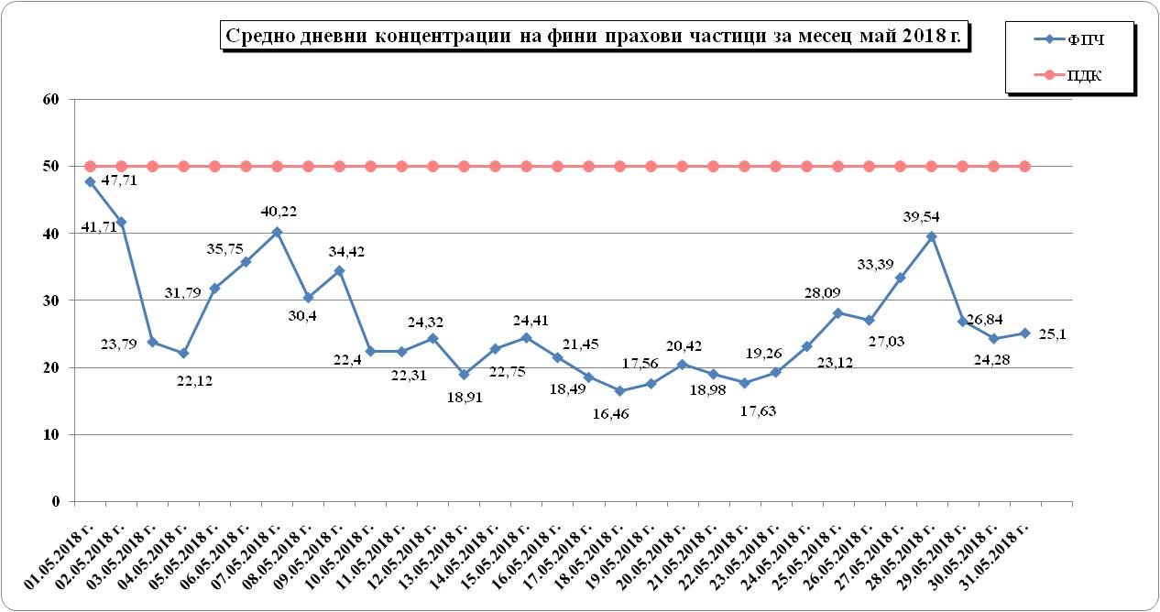
През месец юни 2018 г. (фигура 6), има регистрирани два дни с наднормени нива на ФПЧ₁₀. Дните с наднормени концентрации са: 11.06.- 185,05 µg/m3, което е 3,701 пъти над ПДК и 12.06. – 55,2 µg/m3, което е 1, 104 пъти над ПДК. За три дни на месеца са отчетени невалидни стойности, които не са взети под внимание при изчисляване на средномесечната концентрация. При средна скорост на вятъра 1,44 m/s, влажност на въздуха 79,18%, атмосферно налягане 727,73 hPA, средно месечна положителна температура +19,66⁰С, отчетената средно месечна концентрация на ФПЧ₁₀ е 30,64 µg/m³, което е под пределно допустимата концентрация.

Фигура 6
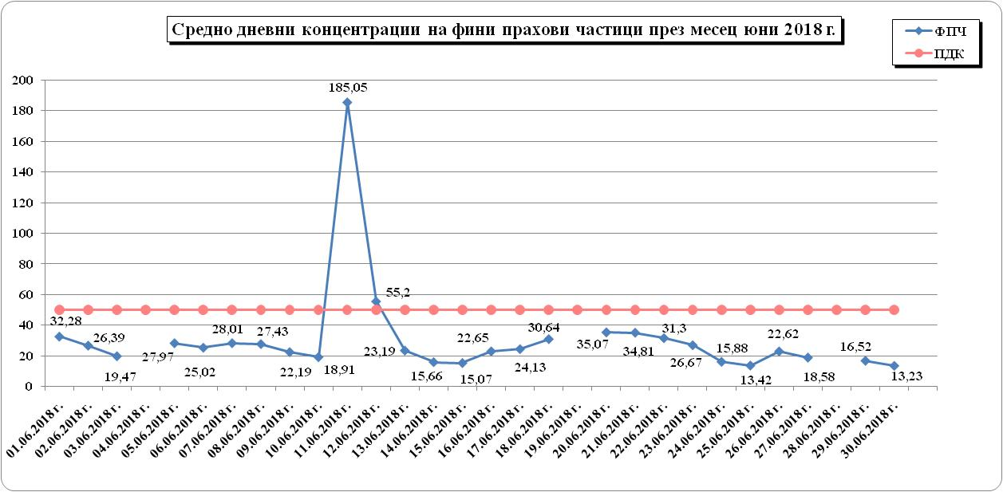

Фигура 7 показва, че месец юли 2018 г. е без регистрирани дни със стойности над пределно допустимата концентрация. При средна скорост на вятъра 1,16 m/s, влажност на въздуха 83,29%, атмосферно налягане 727,02 hPA, средно месечна положителна температура +21,43⁰С, отчетената средно месечна концентрация на ФПЧ₁₀ е 19,94 µg/m³, което е значително под пределно допустимата концентрация.

Фигура 7
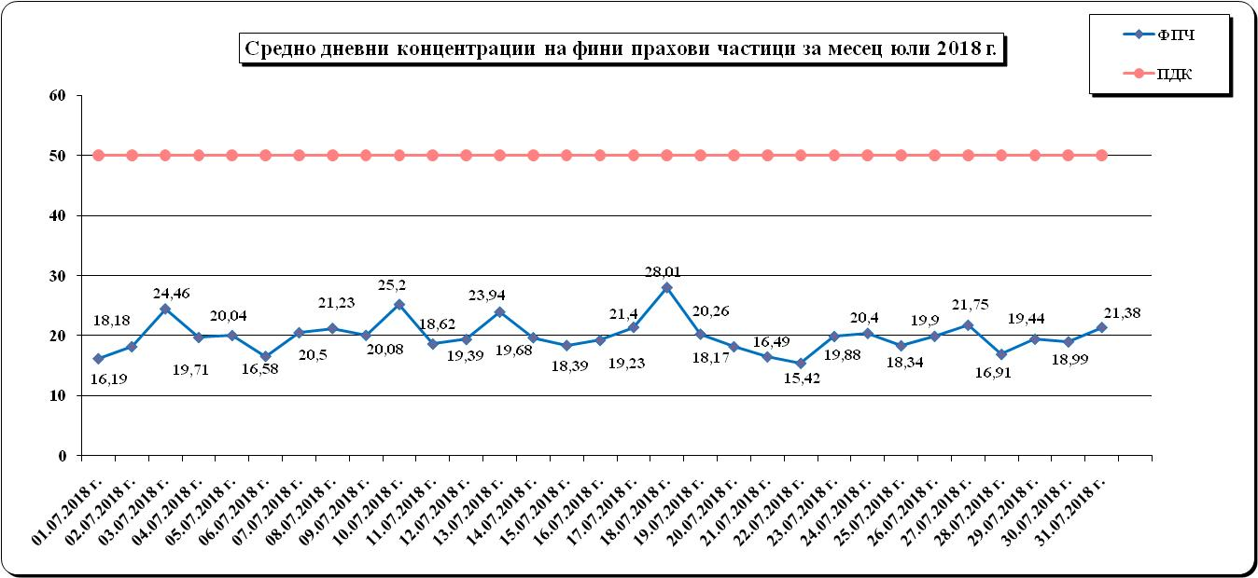
Съгласно фигура 8, през месец август 2018 г. няма регистриран дни с наднормени нива на ФПЧ. За 14 дни на месеца са отчетени нулеви стойности, поради технически проблеми, както и за четири дни на месеца са отчетени невалидни стойности, като същите не са взети под внимание при изчисляване на средномесечната концентрация. При средна скорост на вятъра 1,33 m/s, влажност на въздуха 71,43%, атмосферно налягане 726,87 hPA, средно месечна положителна температура +22,04 ⁰С, отчетената средно месечна концентрация на ФПЧ₁₀ е 36,4 µg/m³. Тук следва да се подчертае, че средната месечна концентрация е получена на база данни с реално отчетени стойности само за 13 дни, които не биха могли да ни дадат точна представа за фактическата обстановка през коментирания месец.

Фигура 8

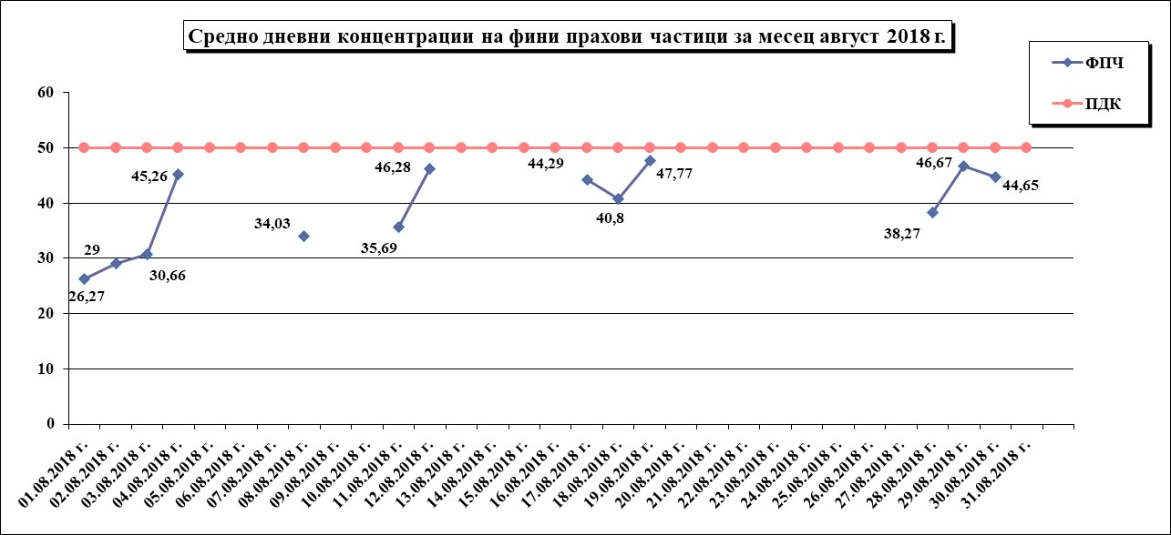

Видно от фигура 9, през месец септември 2018 г. не са регистрирани дни с наднормени нива на ФПЧ. За 19 дни на месеца са отчетени нулеви стойности поради технически проблеми, свързани с ново строителство в близост до мобилната станция, а също така за пет дни от месеца са отчетени невалидни стойности, които не се вземат под внимание при изчисляване на средномесечната концентрация. Реално дните с отчетени нива на ФПЧ10 са само 6, което не дава възможност за точно определяне на средната месечна концентрация.
Фигура 9
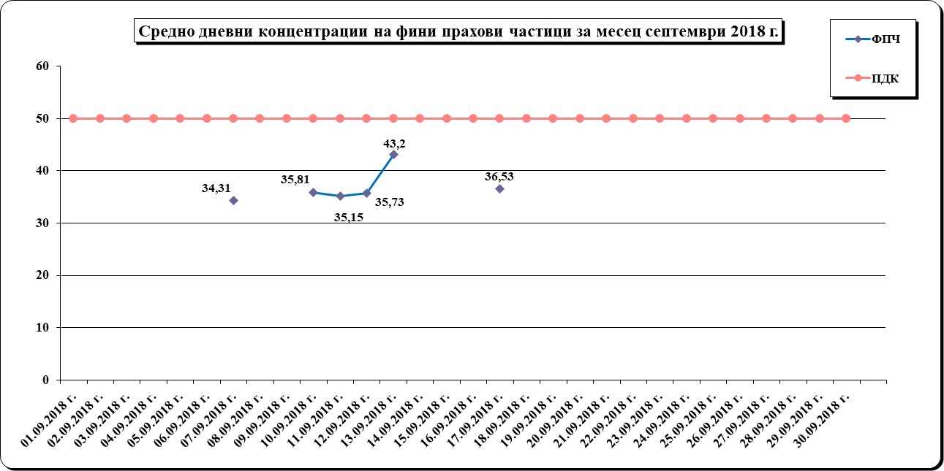

От фигура 10 за м. октомври 2018 г. става ясно, че през месеца има регистриран един ден с наднормени нива на ФПЧ – 31.10 – 55,07 µg/m³, което е с 1,101 пъти отклонение от пределно допустимата норма. За 29 дни на месеца са отчетени нулеви стойности, предвид на започнало ново строителство в близост до мобилната станция, както и за един ден на месеца е отчетена невалидна стойност. Средномесечна концентрация на ФПЧ10 за м. октомври не е отчетена, тъй като реално е налице концентрацията само за 31-ви октомври.
Фигура 10
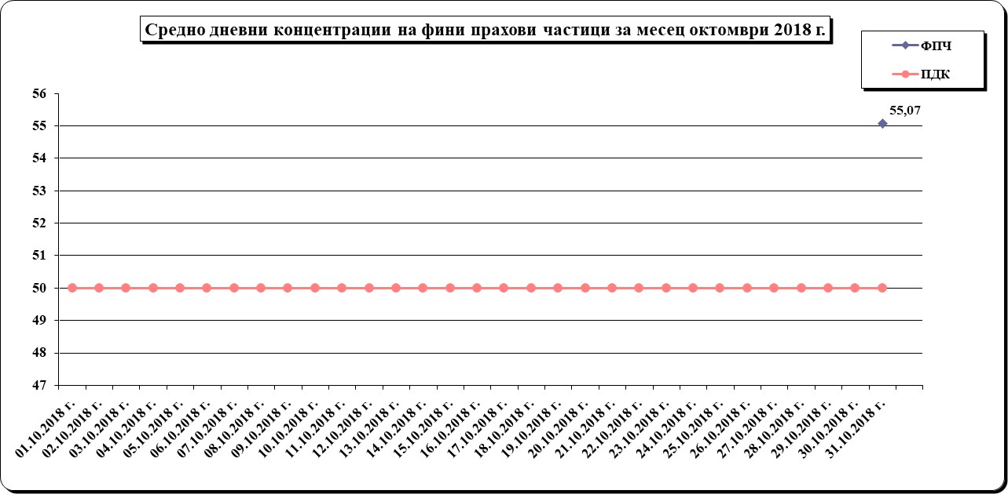

От фигура 11 за м. ноември 2018 г. става ясно, че през месеца няма регистриран дни с наднормени нива на ФПЧ. За три дни на месеца са отчетени нулеви стойности и за два дни - невалидни стойности, които не са взети под внимание при изчисляване на средномесечната концентрация. При средна скорост на вятъра 1,53 m/s, влажност на въздуха 92,88%, атмосферно налягане 726,70hPA, средно месечна положителна температура +6,44⁰С и средно месечна отрицателна температура -3,59 , отчетената месечна концентрация на ФПЧ₁₀ е 26,95 µg/m³.

Фигура 11

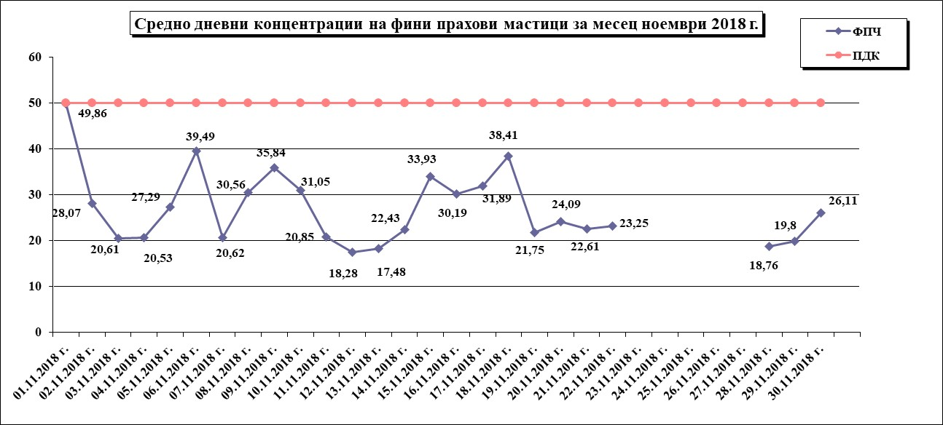

От фигура 12 за месец декември 2018 г. става ясно, че има регистрирани два дни с наднормени нива на ФПЧ. Дните с наднормени концентрации са: 04.12.- 52,90 µg/m3, което е 1,058 пъти над ПДК и 05.12. – 69,26 µg/m3, което е 1, 385 пъти над ПДК. За 8 дни на месеца са отчетени нулеви стойности, както и за два дни на месеца са отчетени невалидни стойности, които не са взети под внимание при изчисляване на средномесечната концентрация. При средна скорост на вятъра 1,12 m/s, влажност на въздуха 67,43%, атмосферно налягане 531,06 hPA, средно месечна отрицателна температура на въздуха -2,95⁰С и средно месечната положителна температура +1,11⁰С, отчетената средно месечна концентрация на ФПЧ₁₀ е 32,62 µg/m³, което е под пределно допустимата концентрация.

Фигура 12

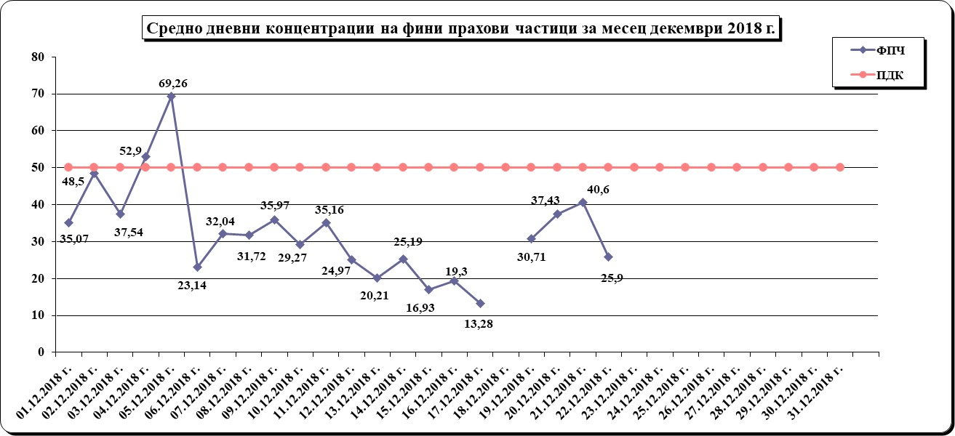

Видно от фигура 13, за изтеклата 2018 г. има два месеца без отчетени средно месечни концентрации на фини прахови частици, поради стартирало строителство в близост до мобилната станция или поради технически неблагополучия по дани на РИОСВ-Варна, които се явяват оператор на мобилната станция за ФПЧ₁₀. Месеците с най-високи отчетени средни концентрации са август - 36,4 μg/m³, но тук липсват достатъчно база данни за достоверността на показателя и декември - 32,62 μg/m³. През м. юни е регистрирана най – високата средноденонощна стойност от 185,05 μg/m³.

Фигура 13
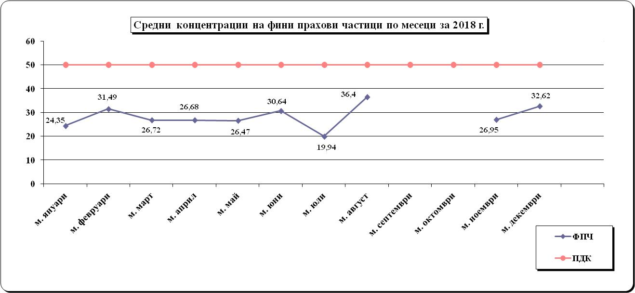

При прегледа на данните в годишен аспект (Фигура 14) за периода 2012 – 2018 г., се наблюдава леко повишаване на СГК за ФПЧ₁₀ спрямо нивата от предходните няколко години. Ако в началото на изпълнение План за действие към Общинската програма за намаляване нивата на атмосферни замърсители на територията на град Добрич през 2012 г. средногодишната концентрация на ФПЧ10 е 46.81 μg/m³ и превишава СГН от 40 μg/m³ с 1,23 пъти, то през 2018 г. СГК е 28,22 μg/ m³ - доста под праговата СГН. Следва да се вземе под внимание, че липсата на достатъчно данни през месеците август, септември и октомври, както и на изчислена средномесечна концентрация за последните два месеца, неминуемо се отразява на крайния показател, какъвто е СГН.

Фигура 14
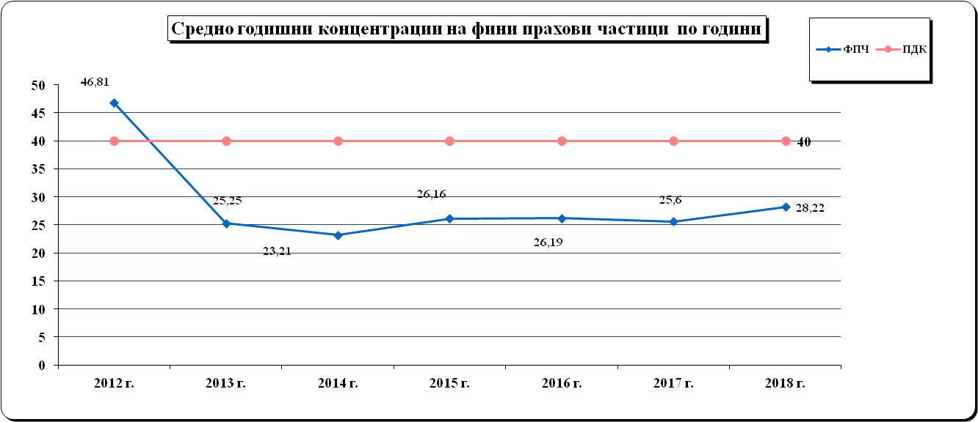

През цялата 2018 г. са регистрирани общо 259 средноденонощни концентрации, като 8 от тях превишават ПС за СДН от 50 μg/m³ и представляват 3,08 % от общия брой. Същите са регистрирани през месеците февруари, март, юни, октомври и декември. През месец юни е регистрирана и най-високата средноденонощна стойност от 185,05 μg/m³.
Регистрираните превишения на СДН за ФПЧ10 са доста под допустимия брой превишения за една календарна година (35 броя), но следва да се отчетат непълните данни за част от месеците, вкл. и когато се прави сравнение с предходната 2017 г. (с регистрирани 357 средноденонощни концентрации, 14 от тях превишаващи ПС за СДН от 50 μg/m³ и средногодишната концентрация 25,68 μg/m³).

Предприети мерки от Община Добрич за подобряване качеството на атмосферния въздух в града:

При проследяване изпълнението на мерките, предвидени в плана за подобряване качеството на атмосферния въздух, заложен към Програмата за намаляване нивата на атмосферни замърсители на територията на гр. Добрич, е установено, че през изтеклата 2018 г. от страна на общината, са изпълнени следните дейностти:

- По рехабилитация и изкърпване на пътните настилки:
- Към средата на месец ноември 2018 г. община Добрич е извършила изкърпване на приблизително 52 улици с обща площ на изкърпване 28 108 кв. м;
- Община Добрич продължава тенденцията за изграждане на кръстовища с кръгово движение на по-възловите места в града с по-голям пътникопоток. Идеята за изграждането им е облекчаване натоварения трафик и избягване работата на моторните превозни средства (МПС) на едно място, изчакващи светофарната уредба да подаде зелена светлина. По този начин се намалява както шума от работещите двигатели, така също и отделяните в атмосферата вредни газове;

- Доизграждане и обогатяване на Зелената система в гр. Добрич:
  - Благоустрояване на прилежащите и междублокови пространства;
- В райони на града с интензивен автомобилен трафик и в междублокови пространства са засадени:
  - 120 бр. широколистни дървета;
  - 40 бр. иглолистни дървета;
  - 500 бр. листопадни храсти;
  - 200 бр. вечнозелени храсти.

3. Предприети мерки за намаляване емисиите на ФПЧ10 от битовото отопление:
- Приключени са дейностите по изграждане на газоразпределителната мрежа - Етап 37, с обща дължина 3 500 м. Газифицирани са около 65 домакинства.
- Община град Добрич е една от общините в страната, която поддържа висока активност по отношение прилагането на мерки за енергийна ефективност. Изпълнени са по проект ОПРР – 9 сгради и по проект НПЕЕМЖС – 11 сгради.

- Предприети мерки за намаляване емисиите на ФПЧ10 от транспорта:

- Повишаване изискванията към техническото състояние на автомобилите – при провеждане на обществени поръчки за обществен транспорт на пътници, община Добрич ползва методиката за оценка на офертите с включен качествен критерий за екологичност по отношение отделяните вредни емисии, доказвана със съответния сертификат за евростандарт на всеки автобус.
- Почистване на основните пътни артерии от натрупан прах и поддържането им в добро техническо състояние;
- Ежедневно оросяване на основната улична мрежа и пешеходна зона през летния сезон;
- Системно машинно миене на основната пътна мрежа на града и особено улиците, по които се движи общественият транспорт;
- Оптимизиране на зимното снегопочистване - опесъчаване чрез замяна на пясъка (лугата) със специализирани препарати за третиране на снежната покривка.

Заключение:

- Средногодишната концентрация на ФПЧ₁₀ на територията на гр. Добрич остава все така доста под установената норма, като този показател през 2018 г. бележи леко завишение в сравнение с предходните години, което се дължи най-вероятно на строително-ремонтни дейности, включително и по Водния цикъл на града или технически неблагополучия в мобилната станция на РИОСВ-Варна.
- Не е установено превишаване на здравните норми при регистрираните средномесечни концентрации на ФПЧ₁₀ на територията на общината, същите са отчетливо по-ниски от ПДК (50 μg/m³).
- Сравнението с предходни години потвърждава тенденция към намаляване броя на дните с регистрирани среднодневни концентрации, превишаващи СДН от 50 μg/m³ , като броят им е доста под допустимия брой превишения за една календарна година.
- Регистрираната заболеваемост от болести на дихателната система за населението на град Добрич, с малки изключения, като цяло нараства и при децата, и при възрастните.
- Остава ангажиментът община Добрич да продължи дейностите за подобряване качеството на атмосферния въздух в града, включително и работата по различните общински програми, оказващи добър ефект за решаването на проблема и подобряване на жизнената среда.

